Приложение 6
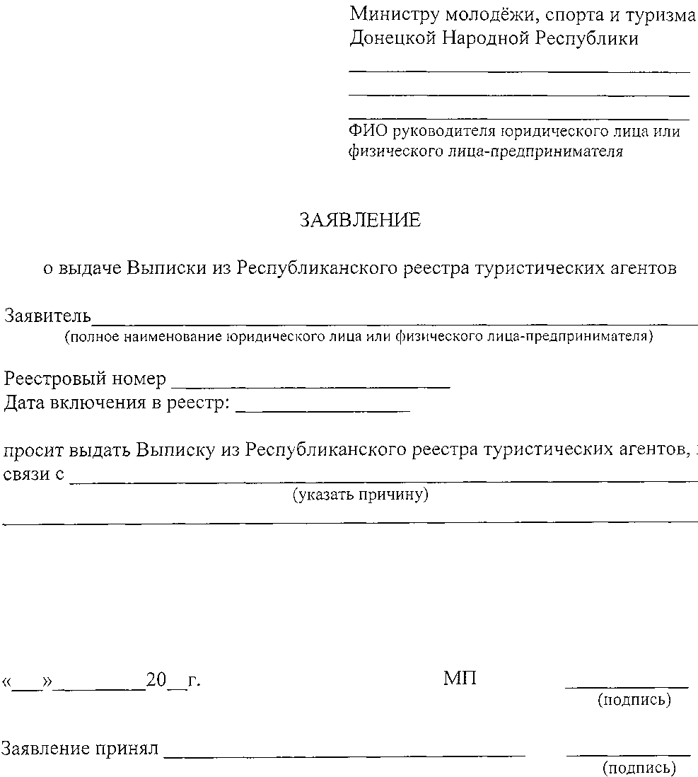
к Временному порядку ведения Республиканского реестра туристических агентов (пункт 3.17)

